2. Februar 2026
Tankkostenvergleich 2025: Elektroautos bis zu 56 % günstiger als Verbrenner
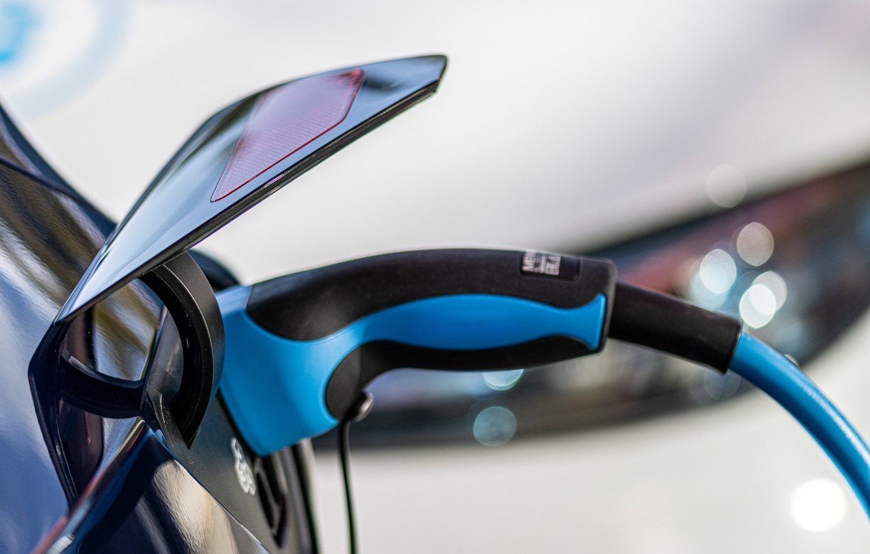
Strom zu tanken war im vergangenen Jahr erneut deutlich billiger als das Tanken von Benzin und Diesel: Wer ein Elektrofahrzeug der Mittel- oder Oberklasse zu Hause auflud, hatte im Vergleich zu einem Benziner rund 56 % niedrigere Antriebskosten. Im Vergleich zu Dieselfahrzeugen lagen die Kosten rund 30 % niedriger. Dies ist das Ergebnis einer Auswertung des Vergleichsportals Verivox.
Beispielrechnung für eine jährliche Fahrleistung von 12.000 km
Der durchschnittliche Stromverbrauch der aktuell gängigen Elektroauto-Modelle liegt bei rund 16,86 Kilowattstunden (kWh) pro 100 Kilometern (km). Bei einem durchschnittlichen Haushaltsstrompreis von 34,76 Cent/kWh im Jahr 2025¹⁾ ergeben sich hierdurch Kosten in Höhe von 5,86 Euro pro 100 km. Hochgerechnet auf eine jährliche Fahrleistung von 12.000 km belaufen sich die Tankkosten demnach auf 703 Euro.
Benziner dagegen verbrauchen auf 100 km im Schnitt 7,9 Liter.²⁾ Bei einem durchschnittlichen Benzinpreis von 1,688 Euro/Liter im Jahr 2025 ergeben sich Kosten in Höhe von 13,34 Euro für 100 km, das entspricht 1.601 Euro für eine jährliche Fahrleistung von 12.000 km³⁾ – mehr als doppelt so viel wie die Ladekosten für ein Elektroauto.
Der durchschnittliche Verbrauch von Diesel-Pkw wiederum liegt bei 5,2 Litern pro 100 km. Der durchschnittliche Dieselpreis lag im vergangenen Jahr bei 1,611 Euro/Liter; die Kosten betrugen demnach 8,38 Euro für 100 km und 1.005 Euro für eine jährliche Fahrleistung von 12.000 km.
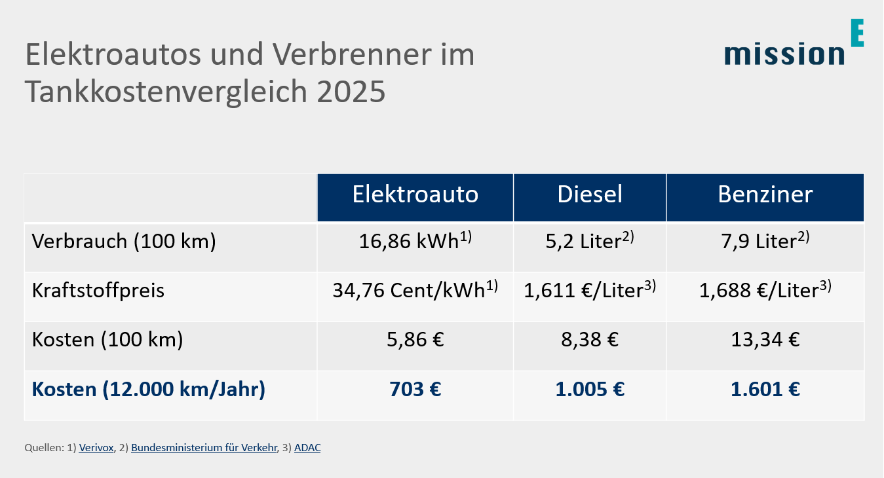
Auf einen Blick: Für das Jahr 2025 fällt der Tankkostenvergleich noch eindeutiger zugunsten der Elektrofahrzeuge aus als im Vorjahr.
Preisvorteil von Elektroautos abhängig von der Ladesituation
Laut einer Umfrage des Energieversorgers E.ON tanken fast drei Viertel (71 %) der Besitzerinnen und Besitzer von Elektroautos in der Regel zuhause Strom. Daher ist für einen Kostenvergleich der durchschnittliche Strompreis für Haushalte ausschlaggebend.
Wer das Elektrofahrzeug nicht zu Hause, sondern ausschließlich an einer öffentlichen Ladesäule auftankte, musste deutlich höhere Tarife bezahlen: Hier lag der durchschnittliche Preis bei 52 Cent/kWh bei Normalladung (Wechselstrom) bzw. 60 Cent/kWh bei Schnellladung (Gleichstrom). Die Kosten für 100 km lagen dann bei 8,77 Euro bzw. 10,12 Euro, das entspricht 1.052 Euro bzw. 1.214 Euro für die Jahresfahrleistung von 12.000 km.⁴⁾
Dementsprechend schmolz der Preisvorteil von Strom an öffentlichen Ladesäulen mit herkömmlicher Aufladung auf 34 % gegenüber Benzin, Diesel war sogar 5 % günstiger als der öffentliche Ladestrom. Bei der teureren Schnellladung an öffentlichen Ladesäulen lag der Preisvorteil gegenüber Benzin nur noch bei 24 %, verglichen mit Diesel war das ausschließliche Betanken des E-Autos mit Gleichstrom an öffentlichen Ladepunkten sogar 21 % teurer.

Anmerkungen
¹⁾ durchschnittlicher Strompreis für Haushalte gemäß Verivox-Verbraucherpreis Strom
²⁾ Die durchschnittlichen Spritverbräuche gehen auf aktuelle Zahlen des Bundesministeriums für Verkehr (BMV) zurück.
³⁾ Die durchschnittlichen Benzin- und Dieselpreise sind einer Veröffentlichung des ADAC von Januar 2026 entnommen.
⁴⁾ Im Rahmen seines Ladesäulenchecks hat der Ökostromanbieter Lichtblick im Juni 2025 die Durchschnittspreise für öffentliche Ladesäulen erhoben.

Dieser Beitrag ist ein Service des Kampagnenteams der mission E in der Landesverwaltung NRW. Auf der Kampagnen-Website finden Sie vielfältige weitere Meldungen zu Energie-, Klimaschutz- und Mobilitätsthemen sowie zur Kampagne.

Quellen: Verivox, BMV, ADAC, Lichtblick, E.ON

Autor: Tom Küster (NRW.Energy4Climate)

Links
Pressemitteilung „Elektroautos tankten 2025 bis zu 56 Prozent günstiger als Verbrenner“ des Vergleichsportals Verivox vom 02.02.2026
Taschenbuch „Verkehr in Zahlen 2025/2026“ des Bundesministeriums für Verkehr von Januar 2026
Artikel „Spritpreis-Entwicklung: Benzin- und Dieselpreise seit 1950“ vom 13.01.2026 auf der Website des ADAC
Pressemitteilung „E.ON Studie: Smarte Systeme sparen beim E-Auto-Laden mit Solarstrom bis zu 370 Euro“ des Energieversorgers E.ON vom 13.02.2025
Ladesäulencheck 2025/Verkehrswende in Gefahr: Öffentliche Ladepreise weiterhin zu hoch“ des Ökostromanbieters Lichtblick vom 19.06.2025
Bild: Pixabay/danzig_hamburg

